Лаборатори №8

Embedded sql
Г.Мөнх-Оргил 18b1num2048

1. Зорилго

Insert, Delete, Update, Select query өөрсдийн багаар сонгон авсан өгөгдлийн сангууд дээр
ашиглана.
Жич: Select query нь заавал гурав болон түүнээс дээш хүснэгтийг ашигласан бодит
жишээ байх ёстойг анхаарна уу
Select query нь дангаараа 5 оноо болно. Багаараа гүйцэтгэж болно.

Сонгон авсан өгөгдлийн сан
Өөрийн үүсгэсэн our_db гэх өгөгдлийн санг сонгон авсан.
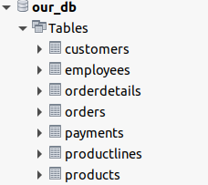

2. Хэрэгжүүлэлт

Insert query
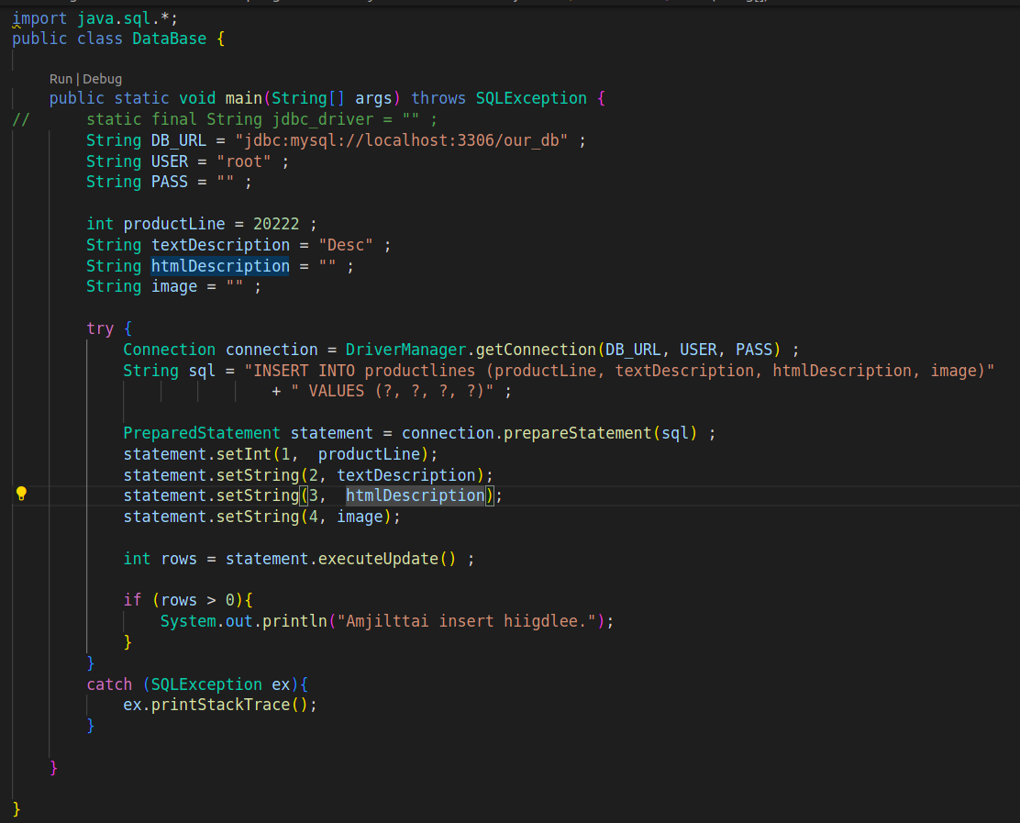
Ажиллахын өмнө

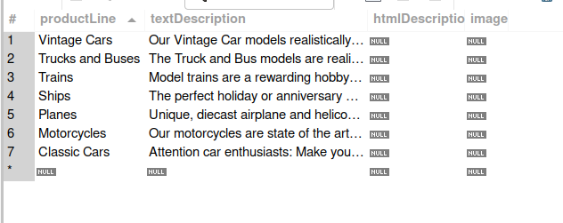

Ажилласны дараа

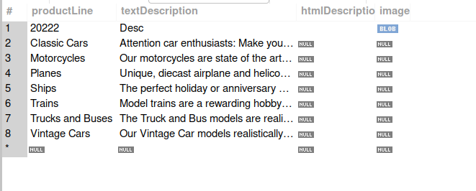

Update query:

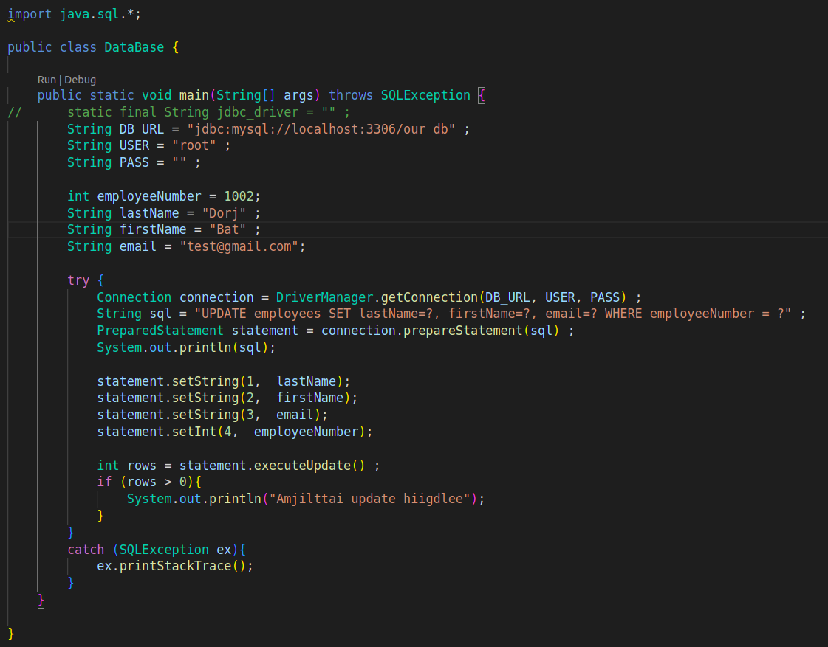
Update query ажиллахын өмнө
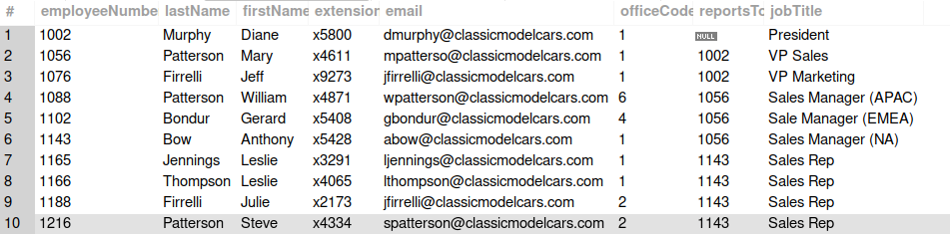
Update query ажилласны дараа
1002 гэсэн дугаартай ажилтаны овог, нэр, цахим шууданг амжилттай update хийлээ.
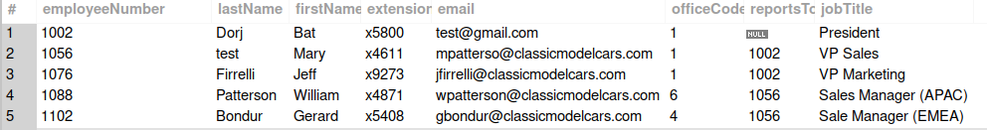

Delete Query:
test@gmail.com гэсэн цахим шуудантай ажилчны мэдээллийг устгана.
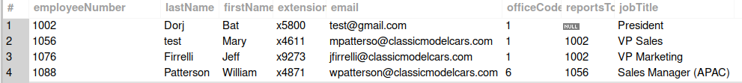

Query
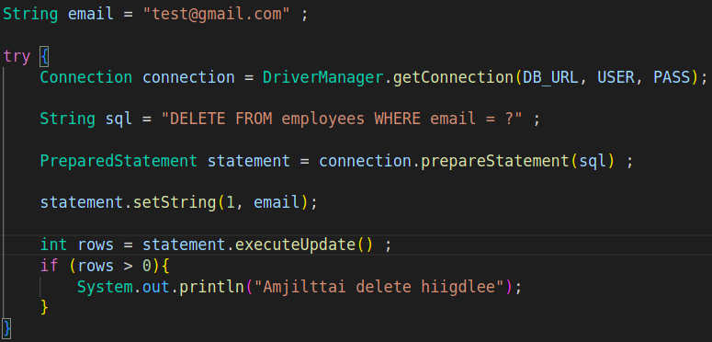

Query ажилласны дараа
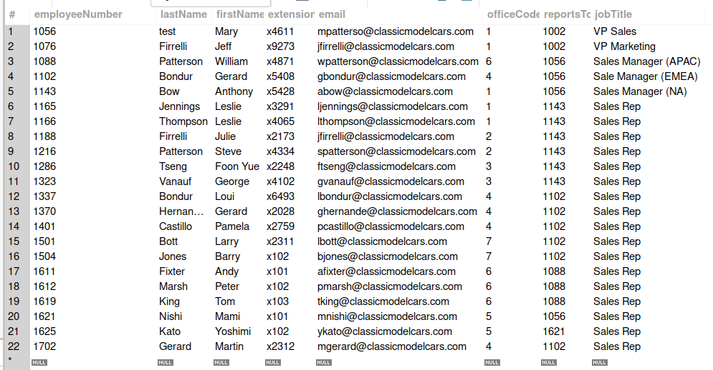

Select Query
112 гэсэн дугаартай хэрэглэгчийн захиалгын мэдээлэл, төлбөрийн мэдээлэл, мөн хэрэглэгчийн ерөнхий мэдээллийг харуулсан
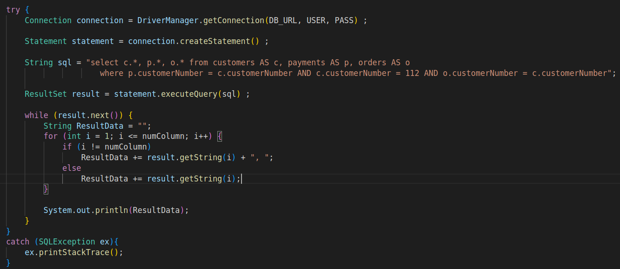

Query үр дүн:
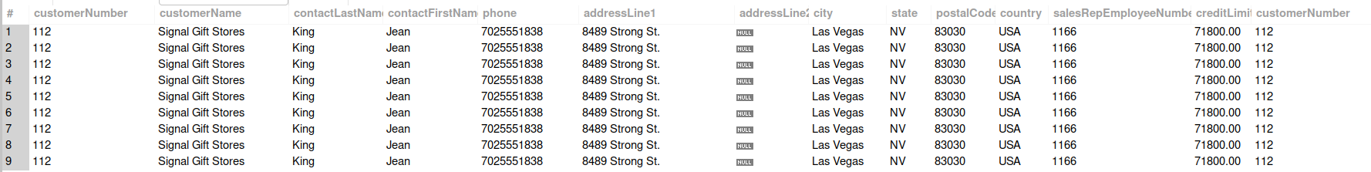
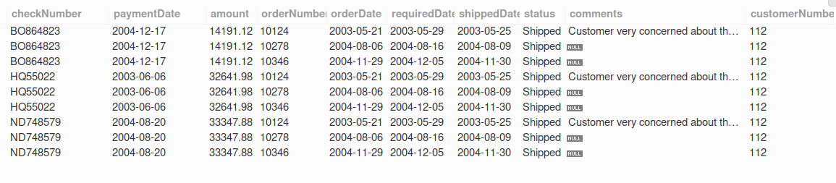
Кодын үр дүн
